大连化学物理研究所
项目管理系统
用
户
使
用
手
册
2022 年 1 月
目录
1 引言 ............................................................................................................................................... 3
- 编写目的 ............................................................................................................................. 3
- 背景..................................................................................................................................... 3
- 软件概述 ...................................................................................................................................... 3
- 目标..................................................................................................................................... 3
- 功能概述 ............................................................................................................................. 3
- 运行环境 ...................................................................................................................................... 3
- 硬件..................................................................................................................................... 3
- 支持软件客户程序软件 ..................................................................................................... 3
- 使用说明 ...................................................................................................................................... 4
- 登录系统 ............................................................................................................................. 4
- 系统菜单说明 .................................................................................................................... 5
- 新建合同 ............................................................................................................................. 6
- 合同登记 ............................................................................................................................. 7
- 经费上账 /预开发票 ............................................................................................................ 8
1 引言
- 编写目的
本文档是中科院大连化学物理研究所项目管理系统（以下简称为“项目管理系统” ）针
对用户所编写的使用说明手册， 在本文档中通过对项目管理系统中的研究组用户进行了详细
而具体的操作描述，通过该文档读者可以了解该系统的所有功能以及用户的具体权限。
- 背景
项目的委托单位：大连化学物理研究所科技处
- 软件概述
- 目标
使用户能够轻松掌握本软件的使用。
- 功能概述
研究组用户：
系统登录
录入合同、编辑合同、提交合同，合同执行过程中提交附件等
输出合同 /协议审批单，提出预开发票申请、开发票申请、上账申请
合同查询，输出报表
- 运行环境
- 硬件
服务器支持 PHP、MySQL 服务，支持 web 服务
- 支持软件客户程序软件
支持 IE8 到 IE10 版本、以及使用 IE 内核或者 IE 兼容模式的其他浏览器； IE11 浏览器需要
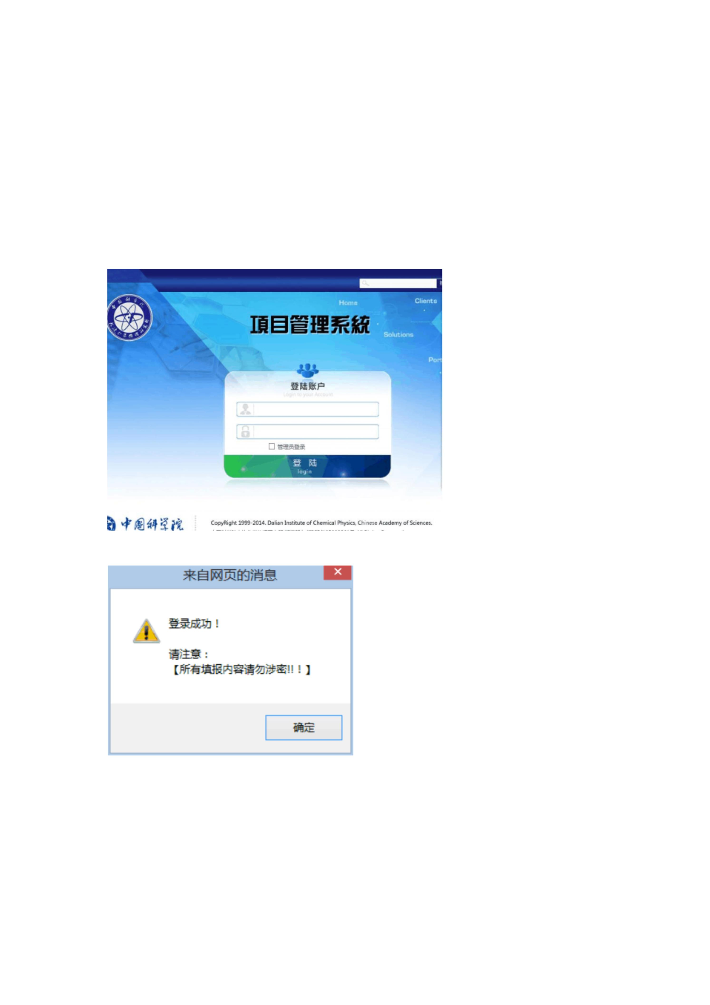
将本系统加入到兼容性列表中； 谷歌、火狐等浏览器有可能不能正常使用本系统的一些功能
- 使用说明
- 登录系统
打开浏览器，输入系统地址，进入系统登录界面：
研究组用户，直接输入用户名密码点击登录系统。登录成功将会弹出成功信息：
如果出现登录错误的状况，系统会给出错误的原因提示：
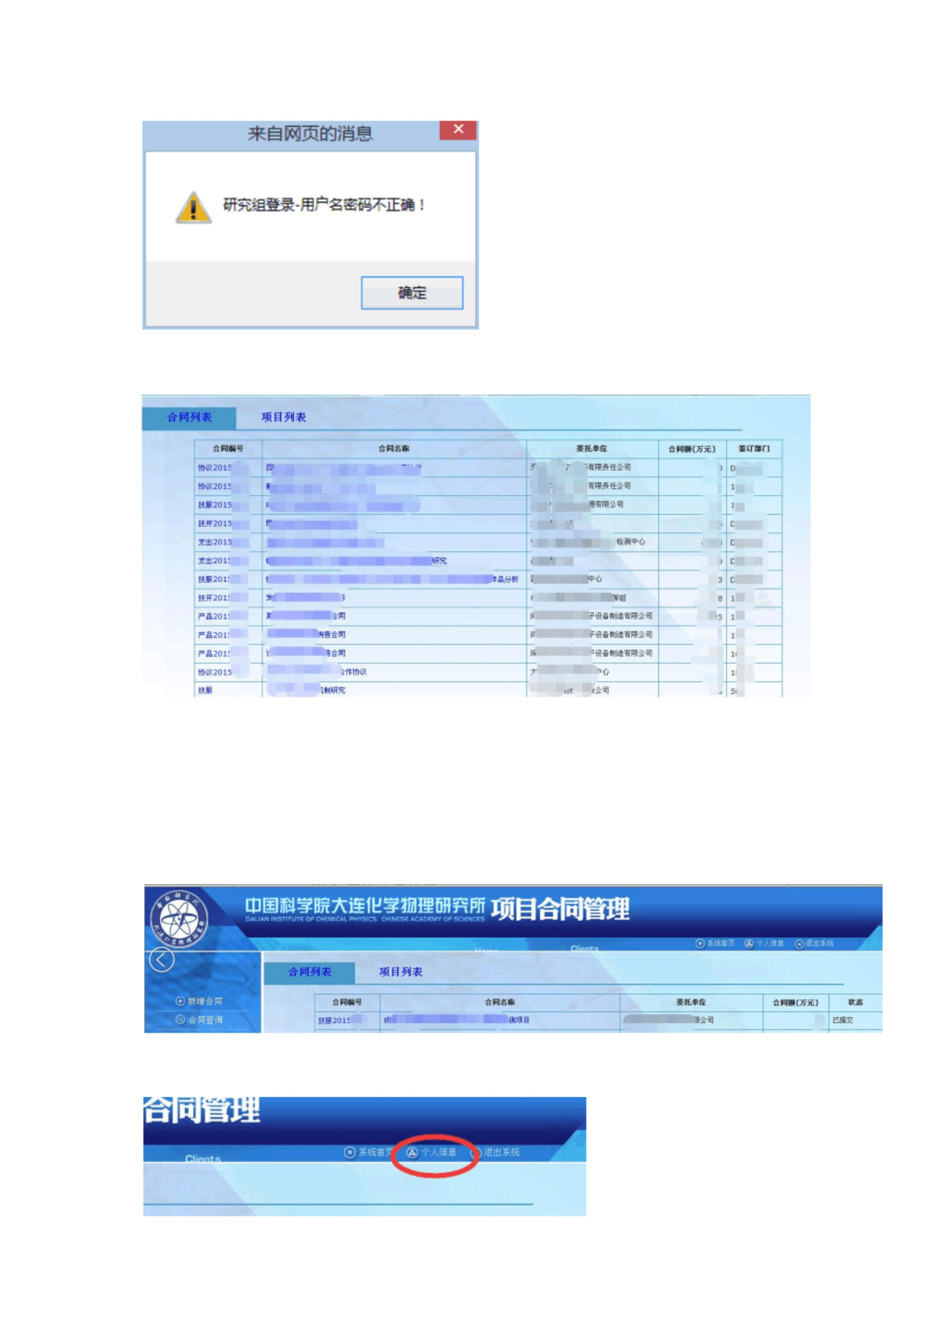
如果密码忘记，请联系系统管理员进行密码重置操作。
系统登录成功后，进入的页面为当前用户所能看到的合同列表。
- 系统菜单说明
研究组用户和课题管理用户登录之后，系统菜单：
如需修改密码等个人信息，进入“个人信息”进行修改。
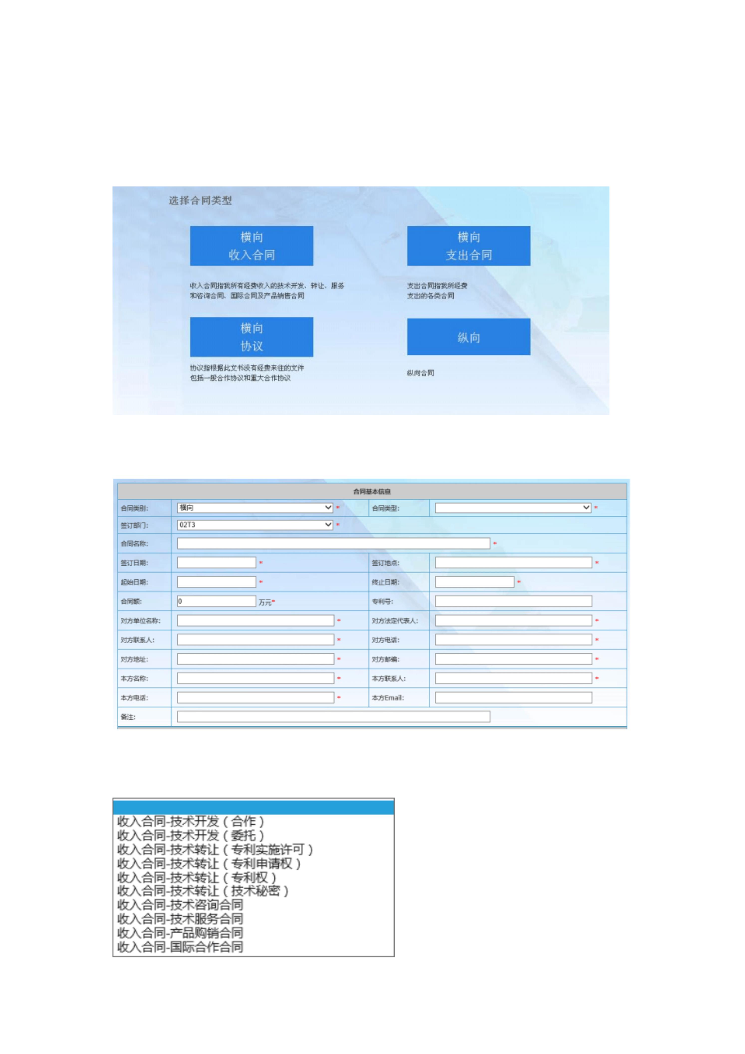
- 新建合同
点击系统顶部的“新增合同” ：
根据系统提示， 选择不同的合同类型。针对不同的合同类型， 填充的内容也有差别。其
中横向合同的基本信息部分是相同的：
其中带有红色“ * ”的字段都是必填字段。
其中“合同类型”下拉框会根据上一个页面所选的不同而内容不同：
横向收入合同：
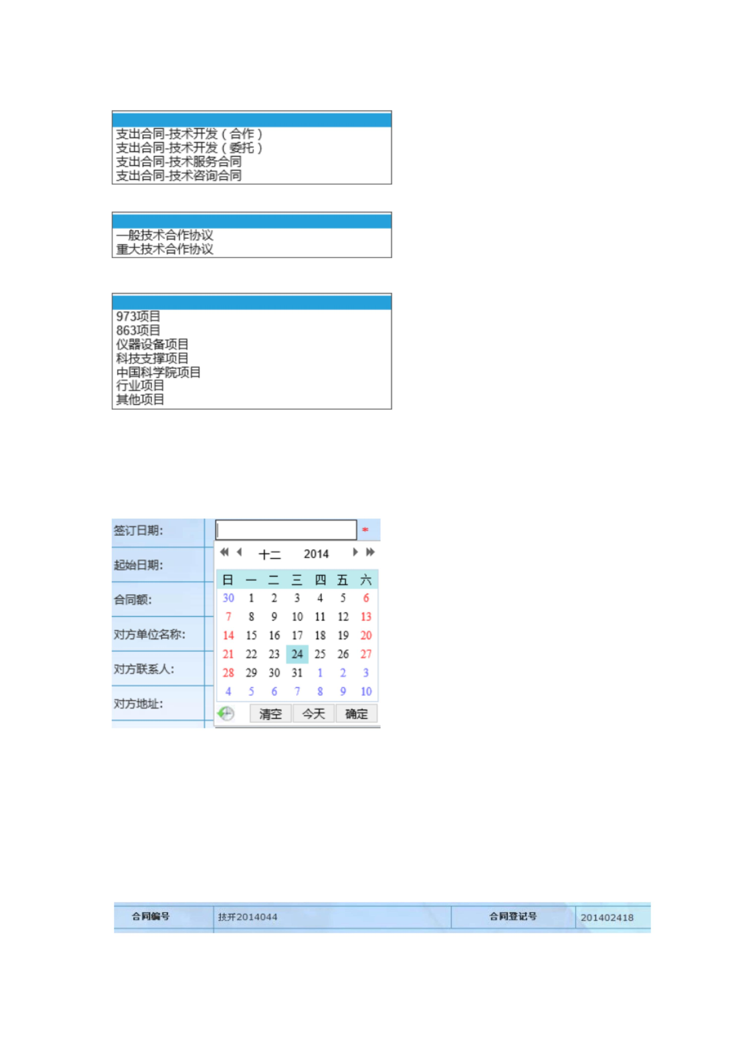
横向支出合同：
横向协议：
纵向：
如果在第一个页面选择错误，可以在本页面重新选择“合同类别” ，那么“合同类型”
下拉框也会被重置。 如果合同类别选择为横向， 合同类型将出现所有横向的合同和协议； 如
果选择为纵向，则出现纵向的合同类型。
输入框内，对于日期型的输入框（签订日期、起始日期、终止日期） ，可以输入或者直
接选择日期：
直接输入的日期， 系统接收多种输入形式 “2014.12.12”“2014-12-12”“20141212”“2014
年 12 月 12 日”，其中年度不结束 2 为数字。
数字输入框，比如“合同额” ，只能输入 0-9 数字以及小数点。
- 合同登记
研究组将技术合同返回科技处之后， 由科技处管理人员按该类别合同返回流水顺序增加
合同编号，四技合同和国际合作合同将提交大连市科技局备案并产生合同登记号。
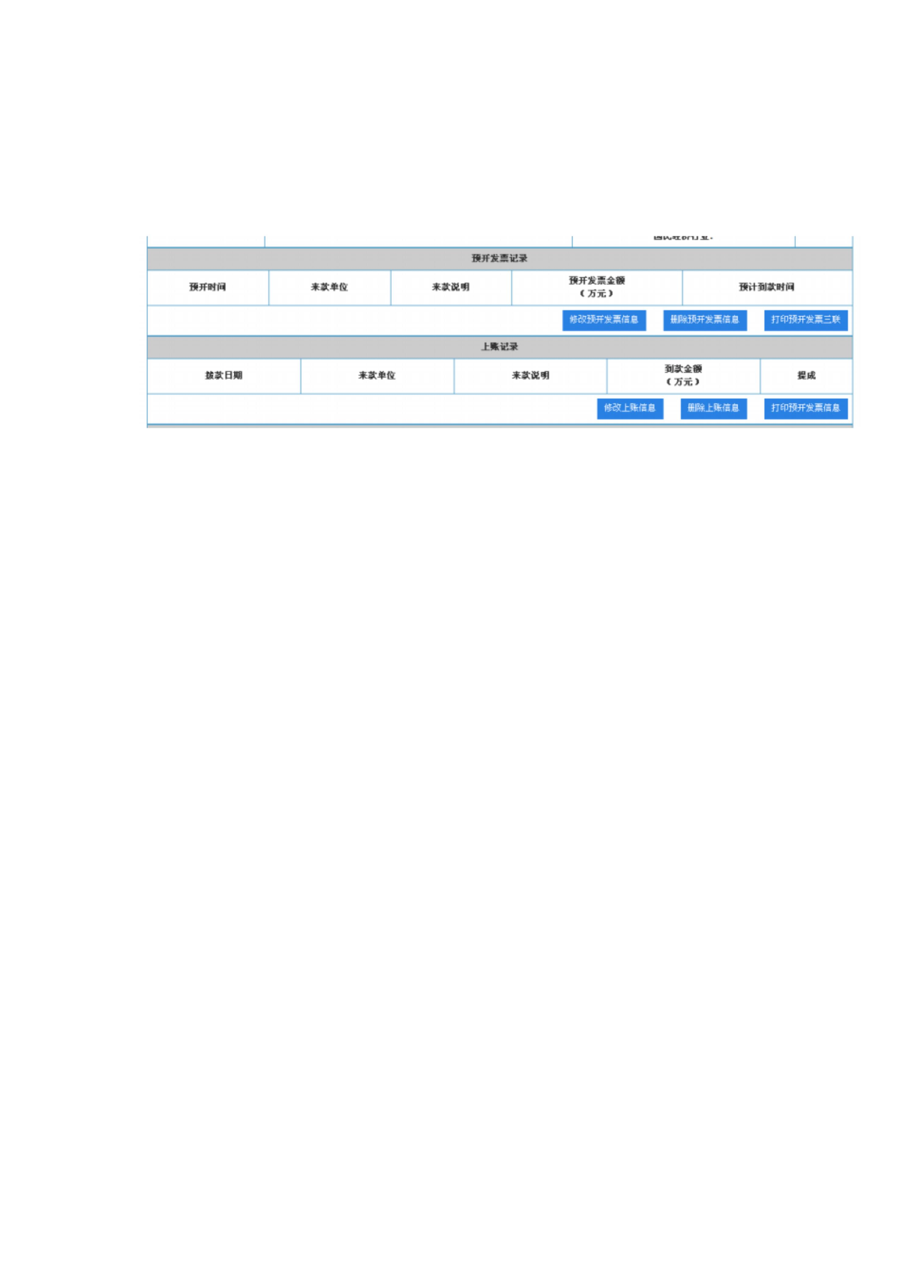
- 经费上账 /预开发票
如需预开发票或者进行经费上账，在“系统首页”或通过“合同查询”功能，找到对应
的合同 /项目，发起预开发票 /经费上账申请。
该经费上账 /预开发票对 2015 年 1 月 1 日以后签订合同有效， 2015 年 1 月 1 日之前签
订合同按照以前操作流程提交 word 上账申请操作。

